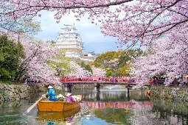２０２４年春号（ＮＯ．１０４）

**髪と地肌と笑顔のために！**　　ホームページ；[www.sanshido.com](http://www.sanshido.com)



**メッセージふろむサンシドー**

発行者：三資堂製薬株式会社 住所：〒655-0005神戸市垂水区潮見が丘1-1-10 ＴＥＬ078-708-5121

**トマトで美味しいお酒を**

　夏野菜としての人気

野菜であるトマトです

が、実は一番美味しい

時期とされるのは春か

ら初夏の時期と秋頃

つまり、まさにこれか

らの時期なのです。ト

マトは育つ上で日光を

必要としますが、高温

多湿に弱い植物である

ため真夏よりその前後

に収穫されたものの方

が旨味や栄養価においては旬と言えます。

　トマトに含まれる栄養素の中でも有名なリコピンは、カルテノイドの一種で強い抗酸化力があります。これにより、老化防止効果や脂肪燃焼力の向上、血液をサラサラにする効果などが期待されます。この他にも美肌効果のあるビタミン類や、体内の余分な塩分を排出し高血圧予防効果のあるカリウムなど、有用な栄養素を豊富に含んでいます。

　また、「トマトには血中のアルコール濃度を下げる効果がある」という研究結果が日本栄養・食料学会大会で発表され大きな注目を浴びています。研究ではトマトジュースと焼酎を同時に摂取した場合、焼酎のみの摂取に比べ血中アルコール濃度が約30%の低下し、体内のアルコール消失までにかかる時間も約50分短かったそうです。これもやはりリコピンの効果で、体内でアルコールを分解する際に発生するアセトアルデヒトという有害物質の発生を抑える働きもあります。また、トマトに含まれる水溶性成分がアルコール分解酵素の発生を高めることも明らかになっています。

　二日酔いの防止のためには飲酒前か飲酒中に摂取するのが一番です。二日酔いになってしまった後の接種でも効果が得られるという点も魅力的です。もちろんジュースではなくトマト自体を食しても同等の効果が見込まれます。今後、お酒を飲む機会には何時ものおつまみにもう一品、トマトを使った料理を加えられては如何でしょうか。

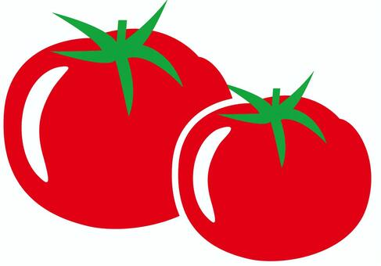



**毎日のお手入れが一層楽しくなります**

**７種類の天然成分を配合しました。**

1. 天然植物性エステル：ホホバ油
2. 天然保湿成分：ＡＴＰ
3. 天然植物成分：カンゾウエキス

　　　　　　　　ウイキョウエキス

　　　　　　　　トウキエキス

**気になる生え際や分け目に！**

**地肌をピンポイントでケアできる**

　　　　　　　　　　　　　　　好評発売中！

こんなお悩みありませんか？

□　生え際が気になる。

□　髪の分け目が目立つ気がする。

□　部分的にケアしたいのに・・・。

□　液だれして目に入ると困る。

□　地肌のニオイやカユミが気になる。

そんなお悩みをお持ちの方に、ピッタリの製品をご紹介いたします。

　地肌を清浄にするフラーレンや地肌を保護する四種類の機能性ペプチド、さらには健やかな髪に必要な六種類の植物エキスを配合したロールオンタイプの部分用養毛・頭皮料です。

ロールオンタイプなので、液だれせず、無駄なくピンポイントに使用できますので、好評をいただいております。一滴に込められた使用感を是非お試しください。

　５グラム入り（２～３ヶ月分）３８００円（税抜）です。

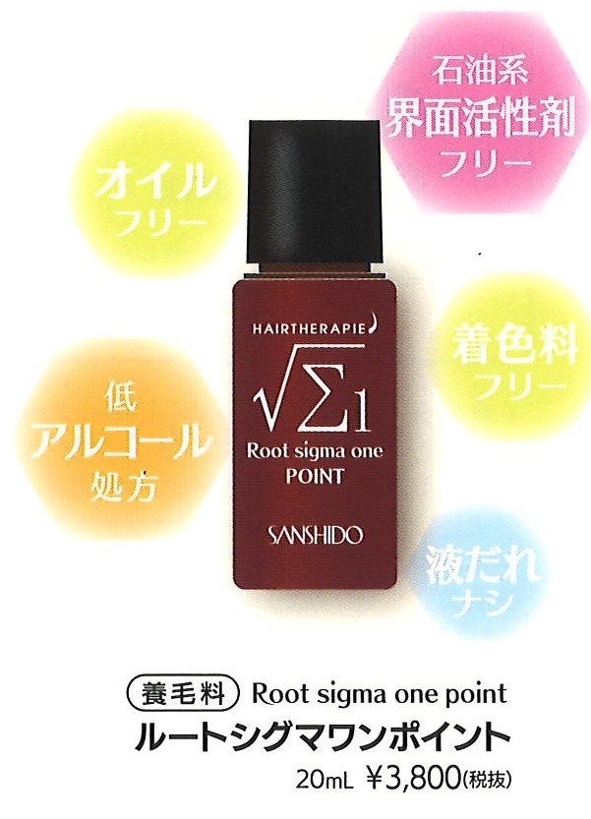

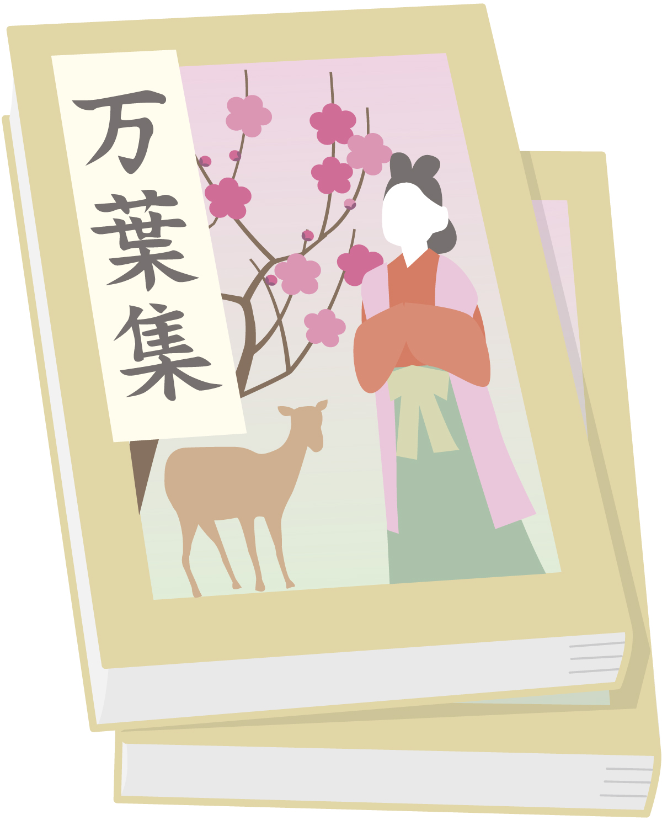

**一口メモ**

　　　　　　　　　　　　　　　　　

***いきいきライフのために --温泉、入浴の効用　3***

　入浴には水の特性を利用した作用がありますが、温泉は水の物理作用に加えて天然産物による化学作用もあります。

　物理作用は水圧・温度・浮力で、水圧は循環器系、呼吸器系､内分泌系、神経系に影響を与えるそうです。

　首まで水につかると、水圧が腹部にかかり横隔膜が押し上げられ、胸が圧迫されるため息苦しくなったりします。また心臓に戻る血液の量が多くなり、心臓に負担をかけることになります。そこで、半身浴が良いとされるのですが、水深が浅ければ水圧もあまりかからないので､浅い水槽での寝浴がお勧めです。一般に言われている「半身浴が健康に良い」というのは水の特性を半分しか理解していないために起こった誤解だそうです。高血圧や心臓疾患のある人には特に寝浴がお勧めだそうです。種々の効能を持つ天然産物は皮膚を通じて体内に吸収されますが、半身浴では吸収効率が悪くなるので寝浴は一石二鳥と言えそうです。

**万葉集の時代は何年間？**

「万葉集」に収められて

いる歌は、巻２の初めの磐

姫皇后[いわのひめのおおきさき](

仁徳天皇の皇后、五世紀前

半)のものが最古の歌とされ

、巻20の最後、最も新し

いといわれる天平宝字三年

(759)の大伴家持の作品まで

で、およそ350年間に作られたものという説があります。しかしその一方では、磐姫皇后の歌は作風が新しいなどのことから後世、磐姫皇后に仮託した作品とする見方もあり、こちらの考え方が有力なようです、また、仁徳天皇（５世紀前半？）から推古天皇（在位592~628）の時代は、作品がきわめて少ないうえに作者がはっきりしないものが多いと言います。これらのことから「万葉集」の歌が作られたのは、天皇（在位629~641）のころからの約130年間と考えられています。

**ミニ百科－万葉集その3**